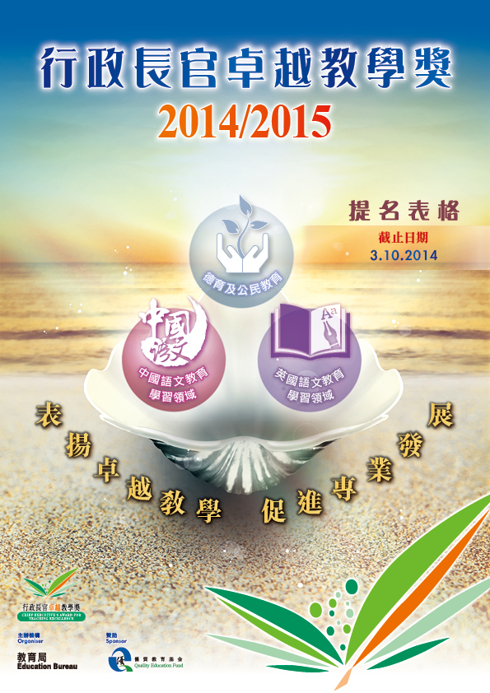

行政長官卓越教學獎（2014/ 2015）

提名表格

填寫提名表格前，請先詳細閱讀提名指引。

這份提名表格包括四個部分：

第一部分 ― 由候選人1 填寫
A.候選人的個人資料 B.候選人的描述

第二部分 ― 由提名人填寫
A.提名人的個人資料 B.提名候選人的原因

第三部分 ― 由和議人填寫
A. 和議人的個人資料
B. 和議人對候選人的評語（可選擇是否填寫）

第四部分 ― 個人資料的收集及使用

遞交提名表格
請於2014 年10 月3 日或之前，把一式三份（包括原稿）的提名表格及所有附件送交或郵寄香港灣仔皇后大道東213 號胡忠大廈11 樓行政長官卓越教學獎秘書處。若以郵遞方式遞交提名，則以郵戳日期為準。

查詢
如有任何查詢，歡迎以下列方式聯絡行政長官卓越教學獎秘書處：

電話：2892 5782
電郵：ate@edb.gov.hk
郵寄：香港灣仔皇后大道東 213 號胡忠大廈 11 樓行政長官卓越教學獎秘書處

1 提名表格內，「候選人」泛指個人提名的個別候選人或組別提名的所有組員。

1

第一部分 — 由候選人填寫

A. 候選人的個人資料

若候選人為組別提名，每組最多可由五位教師組成。請複印第一部分欄 A 供每個組員填寫。

1. | 姓名：( 中文 ) |  |  |  |  |  |  |  |  |  | 博士 / 先生 / 女士 *
 | ( 英文 )
2. | 香港身份證號碼 ( 字母 + 首 4 個數字 )： |  |  |  |  |  |  |  |  |  |  | ( 例：A 1234)
3. | 在本地任教年期：
4. | 教師註冊編號：
 | ( 獲豁免受香港法例第 279 章《教育條例》第 (9)(1)(a) 條管限的教師無須填寫此項 )
5. | 在過去三年所任教的科目：
 | ( 幼稚園 2 教師無須填寫此項 )
6. | 在過去三年負責德育及公民教育： |  |  |  |  |  | 是 / 否 *
7. | 任教學校名稱：
 | ( 幼稚園 2 / 小學 / 中學 / 特殊學校 ) *
8. | 擬參選的主題：
 | 中國語文教育學習領域 / 英國語文教育學習領域 / 德育及公民教育 *
9. | 學校地址：
10. | 電話號碼： |  |  |  |  |  |  |  | ( 學校 ) |  |  |  | ( 手提 )
11. | 傳真號碼：
12. | 電郵地址：

* 請刪去不適用者
2 包括幼稚園暨幼兒中心及設有幼稚園班級的學校
2

第一部分 — 由候選人填寫

13. | 與教育相關的在港工作經驗
 | 機構 |  | 職位 |  | 服務年期

14. | 與教育相關的專業資格
 | 頒授機構 |  | 獲頒資格 |  | 頒授日期

15. | 參與的校外教學團體或學會
 | 校外教育團體或學會 |  | 職位 |  | 年期

16. | 組長姓名 ( 組別提名方需填寫 )：

3

第一部分 — 由候選人填寫

B. 候選人的描述

1. 請依據提名指引第 7.3 段所指定的格式，以不超過 10 頁紙填寫下列各項：

(a) 就其教學實踐和教學理念或理論架構，描述對「中國語文教育學習領域」、「英國語文教育學習領域」或「德育及公民教育」的卓越教學的反思。

(b) 列舉相關的例證和細節，依據提名指引第 9.3 段所載的四個評審範疇，闡釋教學的成效。

(c) 獲獎後，將會推廣有關教學實踐的內容與形式。
2. 候選人可參考本表格附錄的建議問題。
3. 候選人如欲提交中國語文教育學習領域的提名，請以中文撰寫提名文件；欲提交英國語文教育學習領域的提名，請以英文撰寫提名文件；欲提交德育及公民教育的提名，可用中文或英文撰寫提名文件。

4. 候選人如未能按照提名指引第 7.2(b) 及 7.3 段的要求填報提名表格，他們的提名將不獲考慮。

5. 如以組別提名，只需提交一份描述全組教學反思的文章，各組員無須獨立提交個人教學 反思。

6. 評審團在有需要時可要求候選人提交更詳盡的資料佐證。

4

第一部分 — 由候選人填寫

聲 明

i. 本人謹此證明，就本人所知，這份提名表格內的資料屬正確無誤。

ii. 本人同意這份表格及提名指引內所列的規則與條例，並明白假如我的提名文件並未依照提名指引第 7.2 及 7.3 段所指定的格式填報，我的提名將不獲考慮。

iii. 如本人獲獎，本人會參與由教育局、其授權的機構或代理人所舉辦的分享活動，以促進教師的專業發展。

iv. 如本人獲獎，本人同意教育局可以使用、分發、發布、印行及 / 或複製列載於此表格， 或由這份提名所收集到有關本人教學實踐的資料。

 | 候選人姓名 |  | 簽 署 |  | 日 期
1.
2.
3.
4.
5.

5

第二部分 — 由提名人填寫

A. 提名人的個人資料

每份提名須由一位提名人提交。提名人應為校長 3、候選人的同事、同儕或資深教育工作者。 他們須以個人名義擔任提名人。

若屬自我提名，只需填寫下列第 1 項。
1. | 自我提名： |  |  | □ 是 □ 否 （請在適當的空格內加上“✓” 號）
2. | 姓名：( 中文 ) |  |  |  |  | 博士 / 先生 / 女士 *
 | ( 英文 )
3. | 任職機構：
4. | 職位：
5. | 與候選人的關係：
6. | 專業資格：
7. | 通訊地址：
8. | 電話號碼：
9. | 傳真號碼：
10. | 電郵地址：
* 請刪去不適用者

B. 提名原因

請以不超過 500 字簡述你提名候選人參選的原因。這部分可用中文或英文填寫。

提名人簽署： 日期：

3 根據提名指引第6.6 段，校長須擔任候選人的提名人或和議人。
6

第三部分 — 由和議人填寫

每份提名須獲二至三名人士和議。和議人應為校長、候選人的同事、同儕、資深教育工作者、家 長或學生（包括舊生）。他們須以個人名義擔任和議人。

首名和議人

- 和議人的個人資料
1. | 姓名： ( 中文 ) |  |  |  |  | 博士 / 先生 / 女士 *
 | ( 英文 )
2. | 任職機構：
3. | 職位：
4. | 與候選人的關係：
5. | 與教育有關的專業資歷 ( 如適用 )：
6. | 通訊地址：
7. | 電話號碼：
8. | 傳真號碼：
9. | 電郵地址：
* 請刪去不適用者

B. 和議人對候選人的評語 ( 可選擇是否填寫 )

請以不超過 300 字簡述你支持這份提名的原因。這部分可用中文或英文填寫。

首名和議人簽署： 日期：

7

第三部分 — 由和議人填寫

第二名和議人

A. 和議人的個人資料
1. | 姓名： ( 中文 ) |  |  |  |  | 博士 / 先生 / 女士 *
 | ( 英文 )
2. | 任職機構：
3. | 職位：
4. | 與候選人的關係：
5. | 與教育有關的專業資歷 ( 如適用 )：
6. | 通訊地址：
7. | 電話號碼：
8. | 傳真號碼：
9. | 電郵地址：
* 請刪去不適用者

B. 和議人對候選人的評語 ( 可選擇是否填寫 )

請以不超過 300 字簡述你支持這份提名的原因。這部分可用中文或英文填寫。

第二名和議人簽署： 日期：

8

第三部分 — 由和議人填寫

第三名和議人

A. 和議人的個人資料
1. | 姓名： ( 中文 ) |  |  |  |  | 博士 / 先生 / 女士 *
 | ( 英文 )
2. | 任職機構：
3. | 職位：
4. | 與候選人的關係：
5. | 與教育有關的專業資歷 ( 如適用 )：
6. | 通訊地址：
7. | 電話號碼：
8. | 傳真號碼：
9. | 電郵地址：
* 請刪去不適用者

B. 和議人對候選人的評語 ( 可選擇是否填寫 )

請以不超過 300 字簡述你支持這份提名的原因。這部分可用中文或英文填寫。

第三名和議人簽署： 日期：

9

第四部分 — 收集及使用個人資料

1. 本表格內所填報的個人資料會供教育局、評審團、獲教育局委任的任何人士、機構或代理人評審行政長官卓越教學獎提名之用。如候選人獲獎，所有提交用作評審的資料可能被教育局及其委任或授權的機構或代理人使用、分發、發布、印行及 / 或複製，用作推廣優良教學實踐。

2. 在本表格內填報個人資料，純屬自願。所提供的資料，將有助評審工作。若提名人、候選人及和議人未能提供充足資料，可能會令評審工作無法進行。

3. 本表格內所填報的個人資料（如候選人及和議人姓名），或會向公營、直接資助或私立學校、其他學院或機構及有關人士或團體（包括獲它們授權的代理人或代表 ）披露，用作上文第 1 段所述用途。

4. 根據香港法例第 486 章《個人資料（私隱）條例》的規定，你（即提名人、候選人或和議人）有權要求查閱和改正你的個人資料，包括在支付費用後索取表格內個人資料部分的副本。如欲改正或查閱本表格內所填報的個人資料，可向教育局提出申請（地址：香港灣仔皇后大道東213 號胡忠大廈11 樓行政長官卓越教學獎秘書處）。如有查詢，請致電 2892 5782。

10

附錄

準備提名文件時的問題建議

就教學實踐和教學理念或理論架構，對於「中國語文教育學習領域」、「英國語文教育學習領域」或「德育及公民教育」方面，何謂卓越教學的反思。

- 你對「中國語文教育學習領域」、「英國語文教育學習領域」或「德育及公民教育」的「有效教學實踐」有甚麼理解？有效的教學實踐如何有助提升學與教的效能？

(可闡述你認為甚麼是有效、卓越或創新教學實踐，以及你會用甚麼準則判斷教學實踐是否有效或卓越。)

2. 你怎樣落實上述有效教學實踐的理念？

(可援引例證闡釋你如何應用某些教育或學習理論於教學實踐。)

四個評審範疇

有關四個評審範疇可作示例的教學實踐，請參閱提名指引第 9.3 段。

專業能力

3. 你會怎樣描述自己的專業能力？

(可用真實事件或例證闡釋你在專業知識、學科知識、課程策劃及推行、教學技巧、課堂管理、促進有效學習的評估設計、解決課程發展及教學難題、發展學生高階思維、培養學生正面的價值觀和態度、照顧學習差異等方面的卓越表現。)

培育學生

4. 學生的學習態度及學習成果有甚麼轉變？

(可援引例證闡釋你(a) 怎樣啟發與引導不同背景及能力的學生學習；及∕或(b) 怎樣對學生發揮正面的影響。例如：學生能適切應用所學的知識和技巧。)

11

專業精神及對社區的貢獻

5. 你對你的教學實踐有何反思 ?

(可闡述你對教學實踐的反思如何影響你的專業成長。例如：遇到的困難、改進的方法、當中得到的啟示等。)

6. 你怎樣推動專業發展？

(可闡述你參與持續專業發展課程、參與行動研究、作同儕楷模等推動專業發展的經驗。)

7. 你的教學實踐怎樣啟發其他學校的教師？

(可描述你的教學實踐可以怎樣在其他學校應用，以及有關教學理念的實踐經驗可以怎樣與其他教師分享等。)

學校發展

8. 你是否成功推動學校教學文化的轉變？

(可描述你參與的持續專業發展活動及教育研究，你怎樣帶領同工追求卓越，以及改善課程發展、學與教等。)

9. 你的教學實踐如何啟發校內同工？

(可描述你協助學校發展的成就。)

分享計劃

10. 假如你獲獎，你預備分享哪些優良的教學實踐？

(可簡述你的分享計劃內容，以及如何落實這個計劃。)

12

